Міністерство освіти і науки України
Львівський національний університет імені Івана Франка
Факультет електроніки та комп’ютерних технологій

Звіт
про виконання лабораторної роботи № 5
«Умовні оператори »

Виконав:
студент 1 курсу
групи ФеП-11
Ценьов Віталій
Викладач:
ас. Фесюк А. В.

Львів – 2024
Завдання 1
Завдання полягає у використанні тернарного оператора умови ? :.

Завдання 2
Завдання полягає у створенні програми яка б дозволяла користувачу вводити сторони трикутника та виводила б його назву.
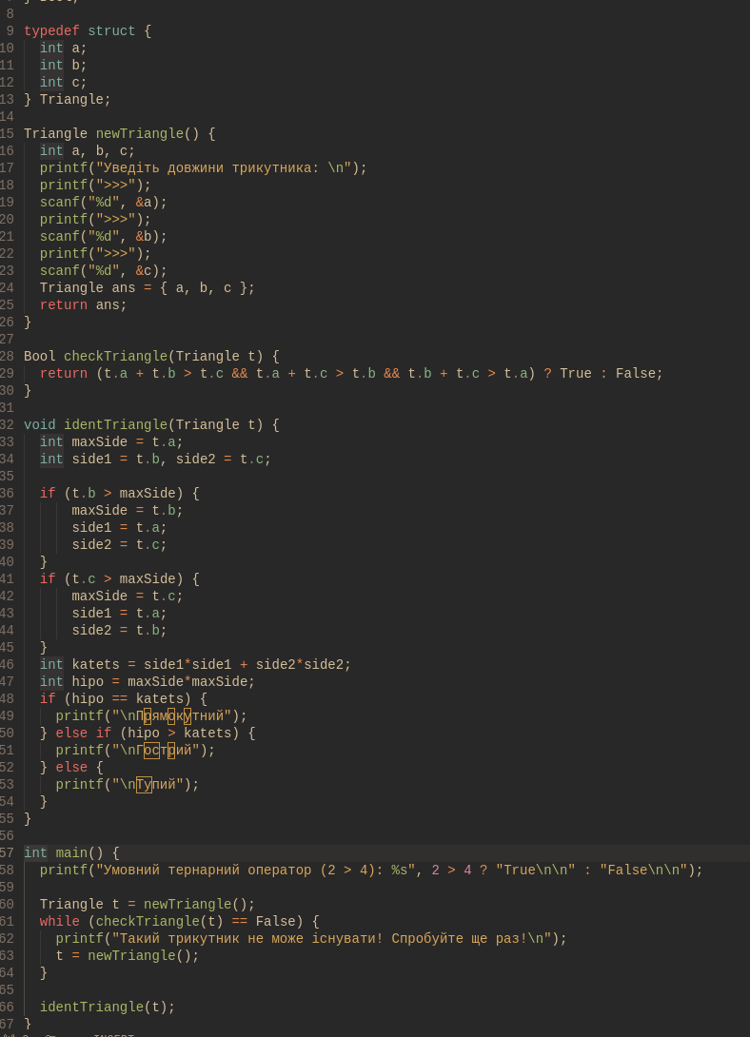

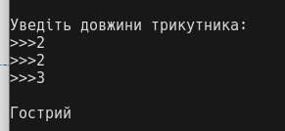

Завдання 3
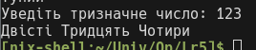

Висновки: На цій лаболаторній роботі я познайомився з операторами умови у мові програмування С. Також закріпив отримані зання на практиці створивши декілька програм з використанням вивчених операторів.

